別紙1 電子的控除証明書（XMLファイル）の収集と一括ダウンロードについて

〇電子的控除証明書の収集と一括ダウンロードの対応概要
・従業員が「保険料控除申告書」や「住宅借入金等特別控除申告書」に「電子的控除証明書（以降XMLファイル）」を取り込んで登録すると、そのXMLファイルはクラウドストレージにアップロードされます。
・これまではスマホ版では電子データの取り込みができませんでしたが、今回からスマホ版でも取り込み可能になりました。
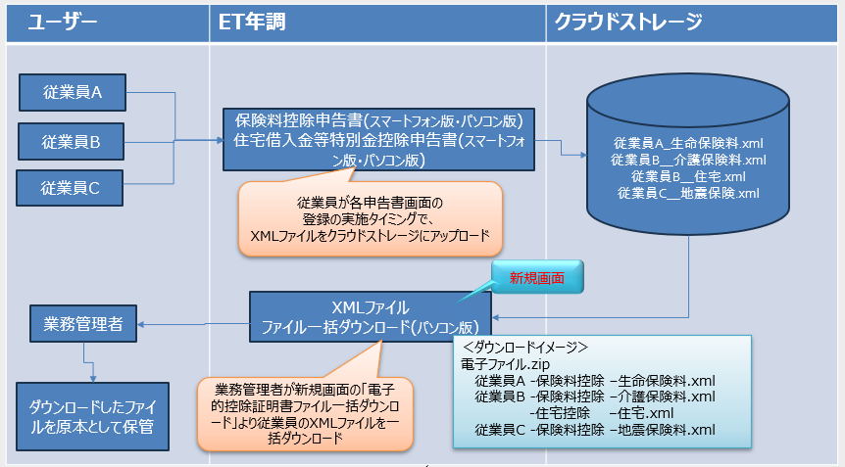

⚠ 注意点（令和7年版からの変更）
・業務管理者による電子データ項目についてのチェックオン/オフ、保険会社名、保険種類、年数、金額について編集することができなくなります。
※改修前は、XMLファイルが取り込めないと、電子データにチェックをつけて、電子データの明細として登録することができました。今後、XMLファイルを取り込めない場合は、従業員が手入力で申告書を登録後、紙の証明書を業務管理者に提出してください。
・同名ファイル（明細内容も同じ）を取り込んだ場合、行が追加されて同名ファイルがアップロードされます。誤ってアップロードしたファイルを削除する場合は、電子データの明細行をクリアしてから申告書を登録してください（登録をすることで、アップロードしたXMLファイルは削除されます。）。
・１つのXMLファイルに複数の明細（一般の生命保険、介護保険など）が入力されている場合は、XMLファイルに紐づいている明細行を全てクリアしてから申告書を登録しないとXMLファイルが削除されません。
以上

